企业用户
- 浏览器进入网站：http://dxs.cqhri.com/，鼠标移动到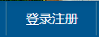上面；
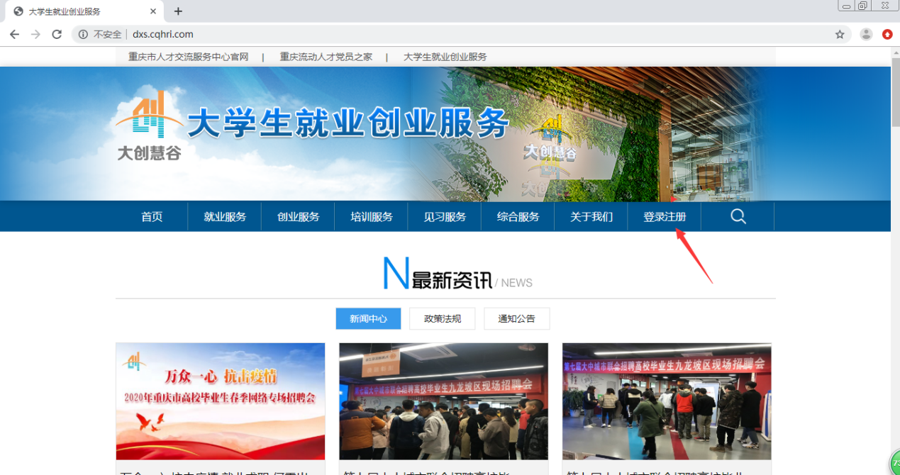
- 若是首次进入此网站未注册企业，则点击，进入注册页面，根据页面提示并完成注册。
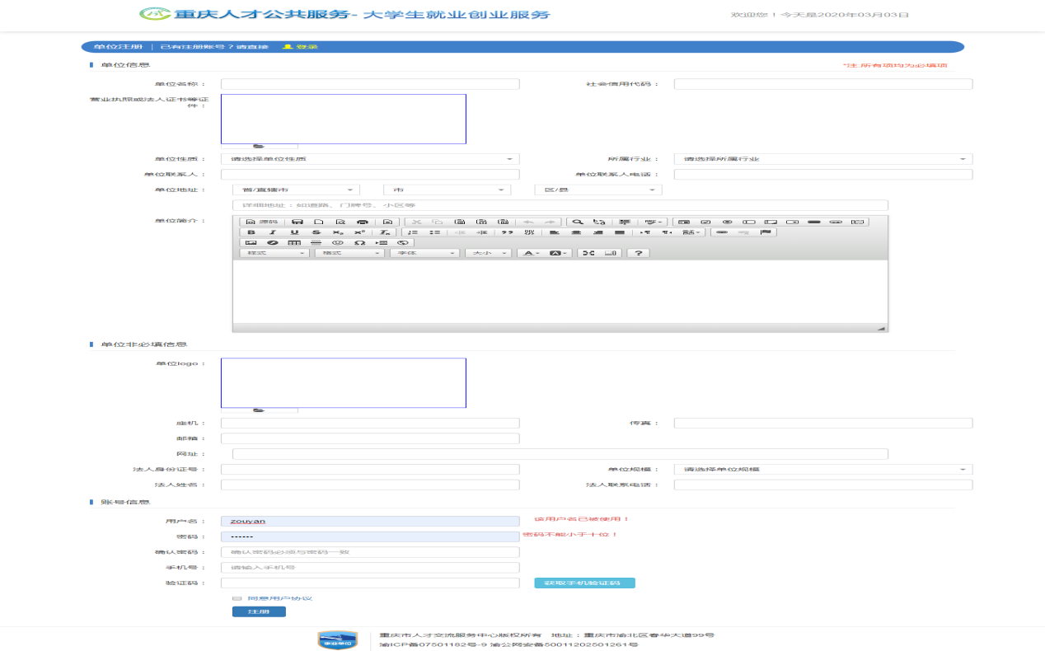
- 若是已经注册过的企业，则点击，进入登录页面，输入用户名/密码/验证码点击。
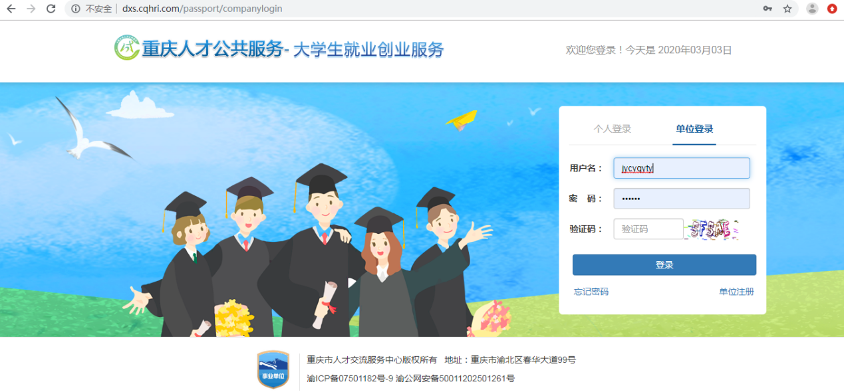
- 登录成功后，将移动到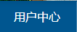，点击企业名称进入后台。
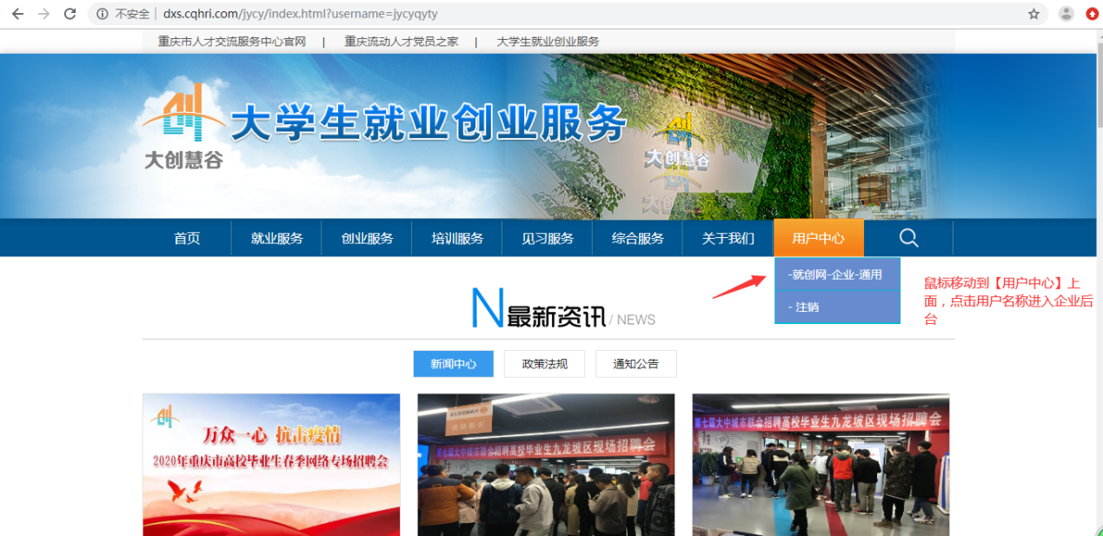
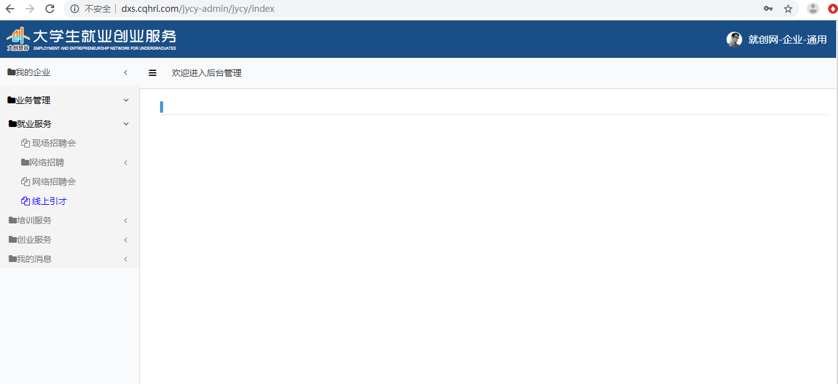
- 进入【业务管理】-【就业服务】-【线上引才】菜单目录，首次进入时需先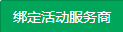，后续无需绑定；
注：服务商可选择1-3家，最多选择3家，选择保存后，不能变更。
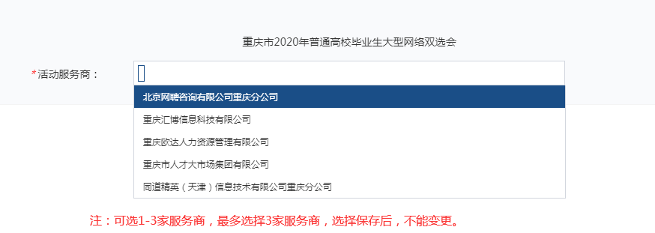
- 绑定服务商后，就可信息，有*标识的为必填，填写完毕后，提交后需要机构审核，审核通过的岗位信息就发布到前端引才活动页面。
